МИНИСТЕРСТВО НАУКИ И ВЫСШЕГО ОБРАЗОВАНИЯ

РОССИЙСКОЙ ФЕДЕРАЦИИ

Федеральное государственное автономное образовательное учреждение

высшего образования

«ТЮМЕНСКИЙ ГОСУДАРСТВЕННЫЙ УНИВЕРСИТЕТ»

ИНСТИТУТ МАТЕМАТИКИ И КОМПЬЮТЕРНЫХ НАУК

ОТЧЕТ

О РЕЗУЛЬТАТАХ ИНДИВИДУАЛЬНОЙ (ГРУППОВОЙ)

ЭКСПЛУАТАЦИОННОЙ ПРАКТИКИ

ФГАОУ ВО «ТЮМЕНСКИЙ ГОСУДАРСТВЕННЫЙ УНИВЕРСИТЕТ»

(наименование организации)

КАФЕДРА ПРОГРАММНОГО ОБЕСПЕЧЕНИЯ

(наименование структурного подразделения)

|  |  |  |
| --- | --- | --- |
| *Если практика была групповой, то указываются ФИО всех участвовавших обучающихся* | | |
| Выполнил  обучающийся 4 курса,  МОиАИС-184 группы |  | Поляков И. А. |
|  | (подпись) | (ФИО) |
| Руководитель практики  от института |  | Павлова Е.А. |
|  | (подпись) | (ФИО) |

Защищен 29.01.2021

Результаты

экзамена / зачета ____________ __________________________________________ (подпись руководителя практики от института)

введение

На сегодняшний день информация является одним из важнейших ресурсов и одной из движущих сил прогресса и цивилизации. Информационные технологии активно используются во многих сферах жизнедеятельности человека.

Объем информации, используемой человеком, настолько велик и разнообразен, что бумажные носители не обеспечивают ее эффективное накопление, хранение и использование. С момента появления первых вычислительных машин получило широкое распространение хранение информации в двоичном коде. Для ее хранения используются разнообразные запоминающие устройства.

Большой объем важной и конфиденциальной информации хранится в цифровом виде. Для ее защиты разработаны различные инструменты шифрования, ограничения прав доступа и резервного копирования.

Резервное копирование в последнее время стало синонимом защиты данных. Защита данных от потери, различных повреждений и других проблем является одной из приоритетных задач для IT компаний.

Разработка приложений для резервного копирования направлена на обеспечение безопасности данных при непредвиденных ситуациях, сбоях аппаратных средств, программного обеспечения.

**Актуальность** темы дипломной работы объясняется наличием большого объема информации в электронном виде, которую необходимо защищать от потерь с помощью программ резервного копирования и восстановления данных.

**Цели и задачи практики** – разработать эффективный механизм резервного копирования и восстановления данных с удаленным хранением копий.

Для достижения поставленной цели дипломной работы необходимо решить следующие задачи:

* + изучить основные принципы организации процесса резервного копирования и восстановления данных;
  + выделить оптимальные способы резервного копирования, а также выбрать место хранения резервных копий и способ их переноса;
  + разработать программное обеспечение, реализующее функции резервного копирования, синхронизации и восстановления данных;
  + централизованное автоматизированное управление процедурами резервного копирования, хранения и восстановления данных (далее - РК);
  + создание резервных копий данных на устройствах хранения данных;
  + проверка возможности восстановления данных резервируемых систем из резервных копий;
  + восстановление данных резервируемых систем из резервных копий;
  + управление расписанием создания резервных копий;
  + управление жизненным циклом резервных копий данных (иерархическое хранение, формирование контрольной суммы, проверка целостности, тестирование возможности восстановления виртуальных машин и т.д.);
  + централизовано-управляемое восстановление данных;
  + выполнение требований по обеспечению информационной безопасности.

Раздел 1 (проект 2 курса)

**Название проекта**

**Проблема**

**Актуальность**

**для кого предназначен проект**

**насколько полезен**

**что нужно для реализации проекта**

**описание данных и их источников**

**ваши предложения (с обоснованием) по использованию технологий и моделей обработки данных.**

Раздел 2 (диплом)

**Описывается программа и результаты её работы: инструментальные средства и технологии решения задачи в рамках ВКР**

**архитектура ПО**

(описание и схемы, код методов, использование библиотек)

Сереализация/Десереализация  
newtonsoft.json -[https://habr.com/ru/post/481514/]

Взаимодействие между управляющей и подчиненной службой

Network-[<https://github.com/Toemsel/Network>]

Описание методов-[https://www.indie-dev.at/2016/10/03/server-setup/]

Картинки-[https://metanit.com/sharp/net/3.2.php]

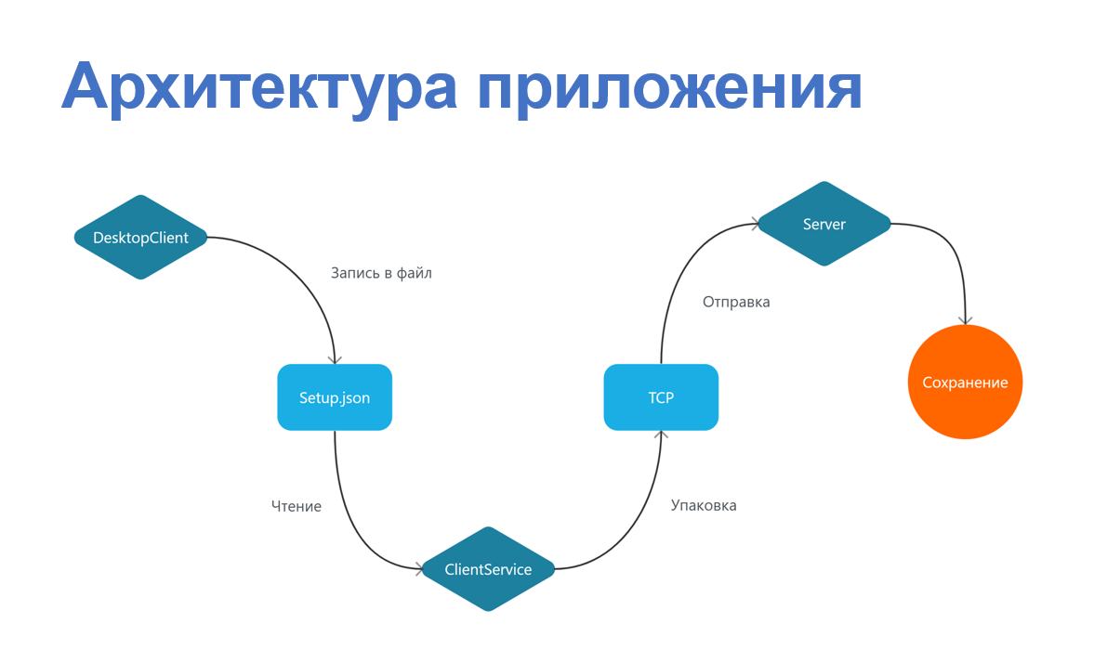

**Алгоритмы**

(виды резервирования, описать подробно)

поддерживает следующие схемы резервирования данных:

* + полное резервное копирование;
  + инкрементное резервное копирование;
  + дифференциальное резервное копирование;

**структура базы данных с описанием таблиц**

(еще нет, возможно sqlite)

**интерфейс (скриншоты)**

**интерпретация результатов работы программы (выводы, иллюстрации, таблицы)**

**инструкция пользователя**.